Presseinformation
»Der Verdrüssliche« von Eva Holzmair
Meßkirch, März 2021

Kunst, Korruption und Charakterköpfe
Eva Holzmair veröffentlicht Roman über Messerschmidts Büste »Der Verdrüssliche«
Der deutsch-österreichische Bildhauer Franz Xaver Messerschmidt (1736-1783) erlangte durch seine kurios-anmutenden Charakterköpfe an Berühmtheit. Zu den 52 Büsten gehört auch die Skulptur »Der Verdrüssliche«, ein österreichisches Kulturgut von höchstem Stellenwert. Dieses Selbstporträt nimmt im neuen, gleichnamigen Roman von Eva Holzmair eine besondere Rolle ein. Nach dem Verkauf des Kunstwerks in die USA zweifelt die ehemalige Hofrätin Dr. Carola Broggiato die Rechtmäßigkeit dieses Handels an. Aus persönlichem Interesse geht sie, gemeinsam mit dem Journalisten Marc Radek, den Ungereimtheiten auf den Grund und gerät schließlich in ein spannendes Geduldspiel um den Verbleib des Charakterkopfes. Dabei kommt die Skulptur auch selbst zu Wort. Basierend auf wahren Gegebenheiten gelingt der Autorin eine packende Handlung um Kunst, Korruption und wechselhaften Wendungen. Schräge Kunstschaffende, die Mischung aus Fakt und Fiktion sowie die Verbindung von Historie und Gegenwart machen diesen Roman zu einem unterhaltsamen Leseerlebnis.

Zum Buch
Ein wertvolles österreichisches Kulturgut, die Skulptur „Der Verdrüssliche“ von Franz Xaver Messerschmidt, ist unter dubiosen Umständen ans Getty Museum von Los Angeles verkauft worden. Das erfährt Dr. Carola Broggiato, eine ehemalige Mitarbeiterin des Bundesdenkmalamts, durch Zufall. Sie will mehr erfahren, recherchiert und stößt auf Ungereimtheiten. Welche Rolle spielte der österreichische Staat beim Verkauf der Skulptur? In Wien beginnt ein Vexierspiel voller Überraschungen, bei dem so manches aufgedeckt wird, was andere lieber unter den Teppich gekehrt hätten.

Die Autorin
Eva Holzmair wurde in Korneuburg geboren und ist in Wien aufgewachsen. Die Autorin lebt und arbeitet in Wien. Seit Jahren ist die studierte Dolmetscherin zudem literarisch tätig. Sie veröffentlicht Prosa und Theaterstücke.
Mehr Informationen unter: www.evaholzmair.at

Der Verdrüssliche
Eva Holzmair
507 Seiten
EUR 18,00 [D] / EUR 18,50 [A]
ISBN 978-3-8392-2811-1
Erscheinungstermin: 10. März 2021
Kontaktadresse:

Gmeiner-Verlag GmbH
Petra Asprion
Im Ehnried 5
88605 Meßkirch
Telefon: 07575/2095-153
Fax: 07575/2095-29
petra.asprion@gmeiner-verlag.de
www.gmeiner-verlag.de

Cover und Autorenfoto zum Download

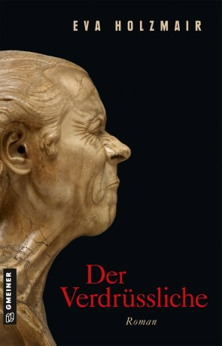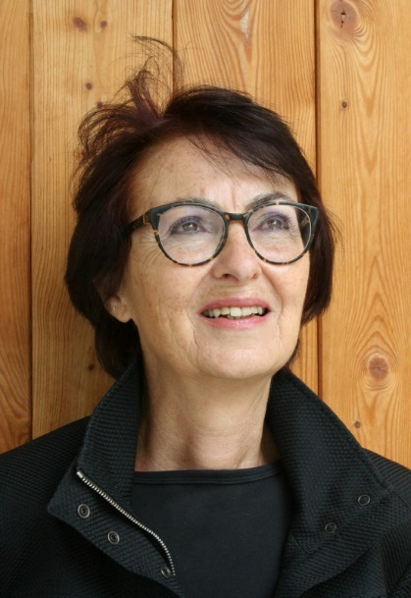
© Elisabeth Holzinger

Anforderung von Rezensionsexemplaren:
- Eva Holzmair »Der Verdrüssliche«, ISBN 978-3-8392-2811-1

Absender:

^{Redaktion}

^{Ansprechpartner}

^{Straße}

^{Land-PLZ Ort}

^{Telefon / Telefax}

^{E-Mail}

